Název školy: ZŠ a MŠ T. G. Masaryka Fulnek
Autor : Mgr. Miroslava Gelnarová
Název : VY_42_INOVACE_M.2.4-30
Vzdělávací obor: Matematika a její aplikace
Téma : Geometrie - měření a porovnávání úseček
Doporučený ročník: 2.
Anotace: Materiál obsahuje pracovní list, děti měří jednotlivé úsečky a zapisují její délky, měřením porovnávají dané úsečky a zapisují znaménko nerovnosti, měří úsečky různých geometrických tvarů geometrické tvary popíší a zapisují měřenou úsečku i její délku.

Číslo projektu: CZ.1.07/1.4.00/21.0903

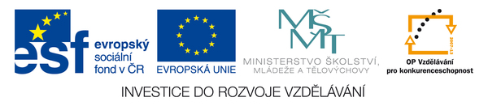
Pracovnílist
Změř délky úseček a zapiš jejich délky v milimetrech (mm). Porovnej délky úseček a zapiš jejich vzájemnou délku pomocí znamének nerovnosti.
|AB| = |AB| |CD| |CD| |EF|
|CD| = |AB| |EF| |CD| |GH|
|EF| = |AB| |GH| |EF| |GH|
|GH| =
Popiš jednotlivé obrazce. Změř délky úseček jednotlivých obrazců a zapiš úsečky i jejich délky.

______________________________________________________________________________________________________________________________________________________________________________________________________________________________________________________________________________________________________________________________________________________________________________________________________

